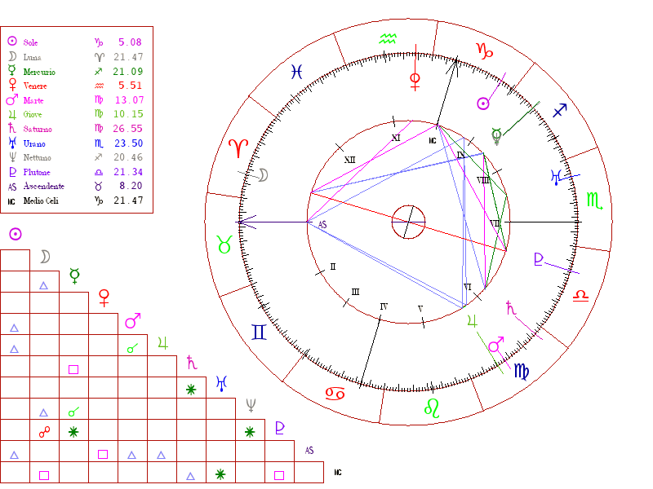

Alessio Maria Romano
27 dicembre 1979
Sole in Capricorno (IX Casa)
Nello Zodiaco, il Capricorno è legato al Medio Cielo, ossia il punto in cima all’oroscopo che rappresenta il raggiungimento di alti obiettivi. Praticamente, uno scalatore nato che non si accontenta di restare a valle finché c’è una cima sulla quale arrivare. Non ha bisogno che qualcuno lo convinca che la vita è una cosa seria, lo ha sempre saputo. Questo è il motivo per cui continua a chiedersi: sto adempiendo alle mie responsabilità? Sto ottenendo tutto quello che potrei? Sto reagendo nel modo giusto? Lui sa di avere la costanza e la forza di volontà necessarie per raggiungere gli obiettivi ma ha anche un desiderio profondo di stabilire connessioni a livello emotivo, in modo da non sentirsi distante da tutti quelli che ama. Si preoccupa di avere sempre con sé tutto quello a cui dà valore. Nonostante la sua intelligenza e determinazione si sente spesso insicuro e ha bisogno di ordine e disciplina: il caos lo fa impazzire. Spesso gli vengono affidati incarichi di responsabilità perché è considerato una persona risolutiva e solitamente tutti si mettono in fila per scaricargli addosso i loro problemi. Molto difficile distoglierlo da un percorso nel momento in cui ha scelto una meta e in tanti avranno la sensazione di dover superare strati e strati di riservatezza per arrivare alla sua vera identità, ma il suo apparente distacco deriva da un profondo senso della privacy. Le vite dei nati sotto il segno del Capricorno sono caratterizzate dalla tenacia nel perseguire il proprio destino e i nativi sono una combinazione di senso pratico e spirito di iniziativa. Eccellente organizzatore e pianificatore, ha una spiccata percezione del valore del tempo. In lui la pazienza raggiunge picchi altissimi, sa aspettare le cose che vuole ed è in grado di distogliersi dalle tentazioni di oggi per raggiungere il premio di domani. Ha bisogno di cose da migliorare e perfezionare, la sua mente attiva afferra al volo le idee e ha una ammirevole capacità di concentrazione. Mantiene le promesse e quando affronta un compito lo porta a termine al meglio delle sue capacità. Tende a preoccuparsi dei dettagli e ad assicurarsi che siano state previste tutte le possibilità. Questo è il suo modo di mantenere il controllo. Diligente ma anche estremamente creativo, ha talento ed è particolarmente attratto dall’ambiente artistico. Indipendente, ha senso dell’umorismo, ironia asciutta e incisiva, chiunque abbia bisogno di una spalla sulla quale piangere può trovarla in lui. Cerca la sicurezza, tende a vedere le cose in bianco e nero ritraendosi dalle aree emotive grigie, foriere di problemi. La sua lealtà è a prova di bomba, si prende cura di tutti e c’è sempre se le cose si fanno difficili. Le caratteristiche del segno del Capricorno sono riconducibili a quelle del suo animale simbolo, ovvero lo stambecco. Si tratta di un animale fierissimo, dotato di muscolatura grandiosa, che gli permette di raggiungere vette incontaminate, dalle quali il resto degli esseri viventi gli appare piccolo e quasi insignificante. Non è un caso che il segno del Capricorno sia quello che ha, numericamente, meno esponenti. Un segno attentissimo ai risultati, dunque. Raramente aggressivo (se non quando vuole ottenere qualche risultato con tale comportamento), non è mai crudele nel raggiungere i suoi scopi. Non pone mai l’attenzione su di sé: se si vanta di qualcosa, lo fa dei propri risultati. Alcuni astrologi considerano questo segno avaro, in realtà, egli preferisce fare qualcosa per gli altri, più che donare. Responsabile, affidabile, riservato, tradizionalista, un tantino enigmatico, spesso testardo. La sua personalità emana una forza silenziosa e (padre Alessio appartiene alla prima decade del segno) gli altri sono sempre consapevoli della sua presenza. L’amore per gli altri fa emergere la sua natura affettuosa ed espansiva. Gli piace vedere posti nuovi ed esplorare nuove idee, mantiene sempre la parola data e tende all’idealismo.
Ascendente in Toro
Chi ha l’ascendente nel segno del Toro è risoluto e fondamentalmente calmo. Tende ad essere placido e conciliante, ha modi sociali amabili e una forte vena artistica. Vuole creare nella sua vita bellezza ed armonia e può avere un dono innato per la scrittura, la decorazione o la musica. Non impone le sue opinioni agli altri ma dopo dovute riflessioni, una volta presa una decisione, raramente cambia idea. Le persone con ascendente in Toro hanno la fama di essere pigre ma non è del tutto meritata, diciamo che ama le comodità ma è tuttavia capace di lavorare duramente. Non sopporta che qualcuno ridicolizzi lui o le sue idee e riesce difficilmente a gestire la competizione. Grazia e amore per l’arte. Razionale, ottimista, di buon carattere.
Luna in Ariete (XII Casa)
Talento particolare nel convincere gli altri, gli piace molto conversare (praticamente di qualsiasi cosa) e dà l’impressione di conoscere una ampissima gamma di argomenti, però ha una soglia di attenzione limitata. In lui abbondano entusiasmo ed energia, si riprende in fretta dalle sconfitte, ha estremo successo nella vita sociale perché è capace di stimolare gli altri, anche di farli divertire, ha quella che viene definita «la scintilla». Elargisce il suo tempo con altruismo, così anche la sua attenzione. Atteggiamento positivo e progressista. Tra le persone famose con la Luna in Ariete ci sono Dante Alighieri, Leonard Bernstein, Friedrich Nietzsche, Robespierre. Padre Alessio ha la Luna in XII Casa, quella che presiede alla sofferenza, alle emozioni, agli istinti. Dunque è sensibile, ricettivo, ha molto intuito. Può essere facilmente ferito dagli altri e ha necessità di pensare e meditare. Ha un’immaginazione fervida e creativa, buona memoria, inclinazione alla poesia e magari all’insegnamento. Affabile e compassionevole, ha la tendenza ad assumere un atteggiamento romantico nei confronti della sua casa, della sua famiglia, dei suoi luoghi natii.
Mercurio in Sagittario (VIII Casa)
Talento per la ricerca e l’analisi, ha la capacità di comprendere le motivazioni degli altri. Solare, brioso, dà valore alla libertà di espressione. Non smette mai di imparare e la sua istruzione è sempre in via di perfezionamento, dura praticamente una vita intera. Ama leggere, anche per comprendere meglio gli altri, alcuni lo trovano troppo brusco e diretto ma questo dipende dalla sua fondamentale onestà. Può mancare di tatto, come di concentrazione. Ostinato, percettivo, può interessarsi di argomenti profondi e misteriosi, che possono andare dalla psicologia alla criminologia. Ama discussioni e dibattiti, ha una mente lucida, agile, pronta, orientata verso cose, aspetti e situazioni anche ignote.
Venere in Acquario (X Casa)
Natura gentile e amorevole, generoso, caritatevole, disposto ad aiutare gli altri. Per lui la libertà personale è estremamente importante, intrattiene un gran numero di amicizie. Chi ha Venere in questo segno crede nella giustizia e diventa spesso popolare ma non è raro che scelga di indirizzare il suo personale magnetismo verso interessi più grandi e duraturi della vita sentimentale. Il destino dei nati con questo aspetto è creare bellezza.
Marte in Vergine (V Casa)
Potrebbe diventare lievemente egocentrico, ma sa contenersi. Lavoratore formidabile dall’approccio sistematico, chi ha questo aspetto nel tema natale tende ad avere successo in professioni in cui la capacità di gestire le emozioni è un vantaggio (sarebbe stato un eccellente psicologo o un bravo investigatore ma avrebbe avuto pure buone attitudini in campo medico).
Giove in Vergine (V Casa)
Capace di trasformare in successo un hobby o un passatempo, molte persone famose con Giove in questa posizione hanno costruito imperi dal nulla. Intelligente, analitico, perseverante, pianifica la rotta più sicura per ottenere risultati più ampi. Ha buonsenso da vendere, è superbo nel gestire i dettagli e lavora meglio quando fa un passo alla volta. Ama le feste, ama il teatro, le attività ricreative e gli eventi in genere.
Saturno in Vergine (VI Casa)
Gestisce bene le responsabilità, è rigoroso in ciò che esige da sé stesso. Vuole il controllo. La teoria e la pratica sono per lui una cosa sola: applica subito ciò che apprende. Questo aspetto combina le solide qualità pratiche a capacità innovative e originali, fondando così una base estremamente produttiva per il potenziale innato. Ottimo aspetto che dona equilibrio tra logica e capacità di realizzazione. La durezza è meno pronunciata, ma la personalità è ugualmente dotata di rigore.
Urano in Scorpione (VII Casa)
Natura dominante, energico, originale, gli piacciono i cambiamenti e detesta la monotonia pur se tende ad essere abitudinario.
Nettuno in Sagittario (VIII Casa)
Desiderio idealista di aiutare chi ha bisogno, questo aspetto del tema natale (VIII Casa) identifica molte persone con poteri medianici. Gli astrologi hanno grandi speranze per le persone nate sotto questo transito (1970 -1984) perché il Sagittario è il segno dell’istruzione superiore, della filosofia, della libertà. I nati in questo periodo hanno intelligenze spiccate, alti propositi e nature filantropiche.
Plutone in Bilancia (VI Casa)
Con questo aspetto si è interessati alla medicina e alla salute, a volte dotati nelle arti curative. Con questo transito i nativi tendono a scegliere un lavoro che possa ispirare gli altri. Spesso la sua energia fisica è indebolita dallo stress professionale. Bisogno profondo di armonia e cooperazione. Acuta sensibilità, conservatore e cauto nell’esprimere giudizi.
Personaggi famosi nati sotto il segno del Capricorno: Giovanna d’Arco, Aristotele Onassis, Louis Pasteur, Giacomo Puccini, John R.R. Tolkien, Martin Luther King, Elvis Presley.

